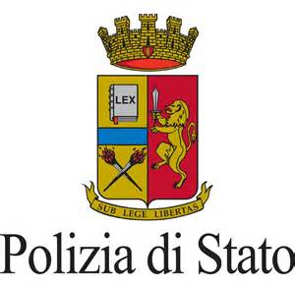
Questura di Vicenza

Si comunica che, da lunedì 12 marzo p.v., gli orari di accesso al pubblico dell’Ufficio Passaporti vengono rimodulati come di seguito specificato:
lunedì | 9.00 – 11.00 accesso libero fino a 70 ingressi
martedì | 9.00 – 11.00 accesso solo previo appuntamento on line
mercoledì | 9.00 – 11.00 accesso libero fino a 70 ingressi  (9.00-10.00 accesso consentito ad Enti Locali)
giovedì | 9.00 – 11.00 e 15.00 – 16.00 accesso solo previo appuntamento on line
venerdì | 9.00 – 11.00 accesso libero fino a 70 ingressi

Nelle giornate di martedì e giovedì gli utenti potranno effettuare il ritiro dei Passaporti e consegnare il “modulo di accompagnamento” per i minori di anni 14.
Resta salva la disponibilità alla trattazione urgente per comprovate e documentate necessità.

Vicenza, 21 febbraio 2018

